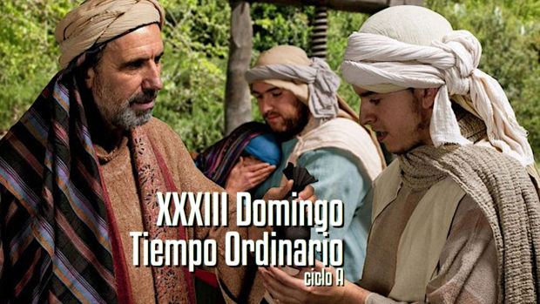

**19**

**NOVEMBRO**

**2023**

**DOMINGO XXXIII**

**DO**

**TEMPO ORDINARIO**

**CICLO A**

**Que encontre, ao seu regreso á fin dos tempos, os nosos corazóns**

**cos seus talentos multiplicados.**